INDICAÇÃO N.º ____/2025

Na forma que determina o Regimento Interno desta Casa Legislativa, o Vereador que a esta subscreve SOLICITA, que a Mesa envie expediente a Excelentíssima Senhora Prefeita Municipal com vistas a providenciar a intensificação na fiscalização na Rua Manoel Duarte, no Bairro Nossa Senhora De Santana, diante dos constantes relatos e da situação crítica onde os veículos estacionam de forma irregular em ambos os lados da rua
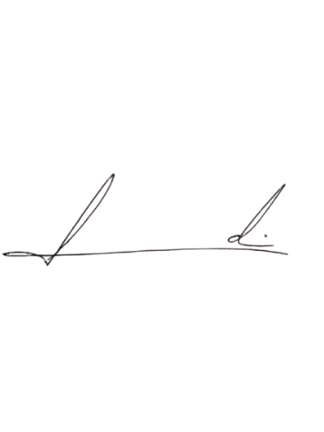
Barra do Piraí, 25 de agosto de 2025.

LUIZ FELIPE LUDI

Justificativa
A maior fiscalização na citada rua se faz necessária pelo fato de estar causando transtornos ao trânsito e a segurança de pedestres, prejudicando desse jeito o melhor funcionamento da municipalidade.

